附件1-46
活動主題 | 走入校園鄉里認識國軍系列-桃園農工
活動日期 | 111年12月12日
活動地點 | 桃園農工
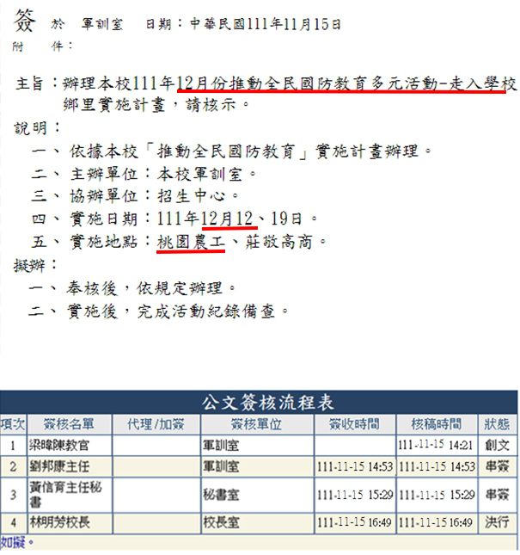 |  | 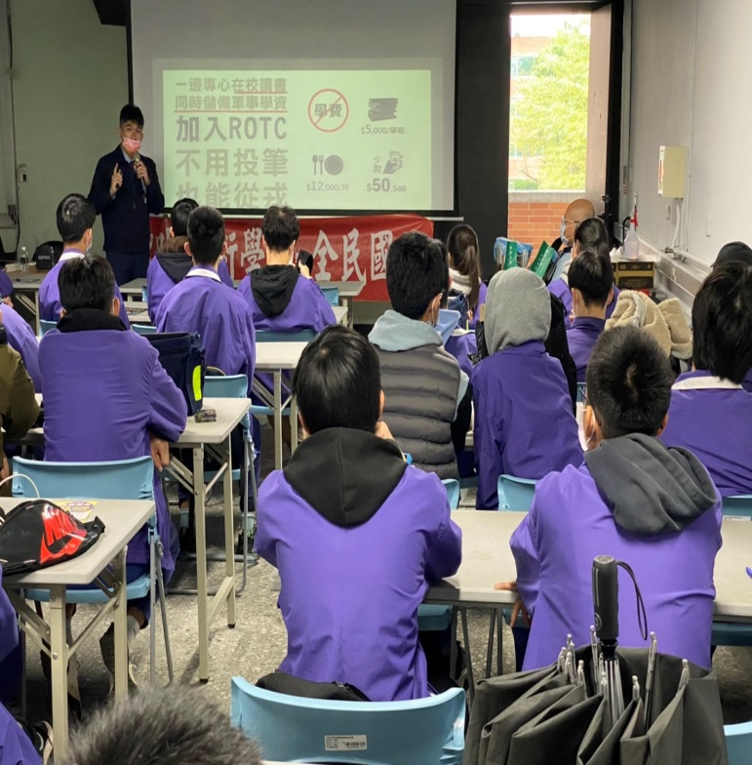
說明：走入學校鄉里推動國防教育簽呈－桃園農工簽呈 |  | 說明：梁教官向桃園農工學生推廣國防教育及大學儲備軍官團
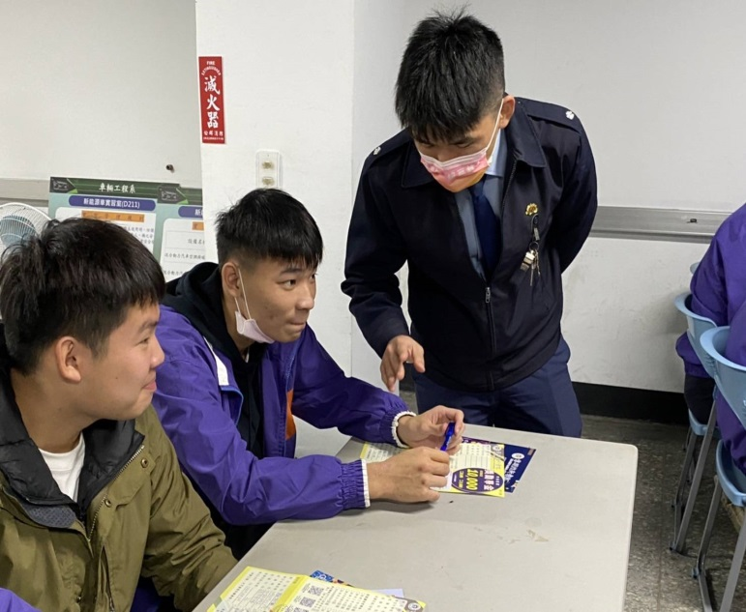 |  | 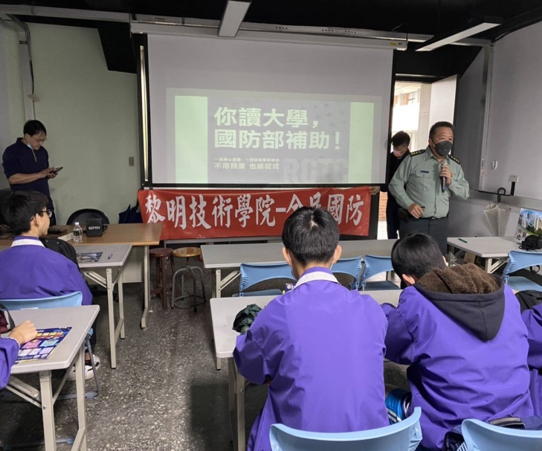
說明：梁教官分享軍旅生涯經驗 |  | 說明：劉主任教官向學生介紹國軍職涯規劃

